本校100學年度第2學期國中部友愛校園海報比賽績優獲獎學生頒獎2012.05.22
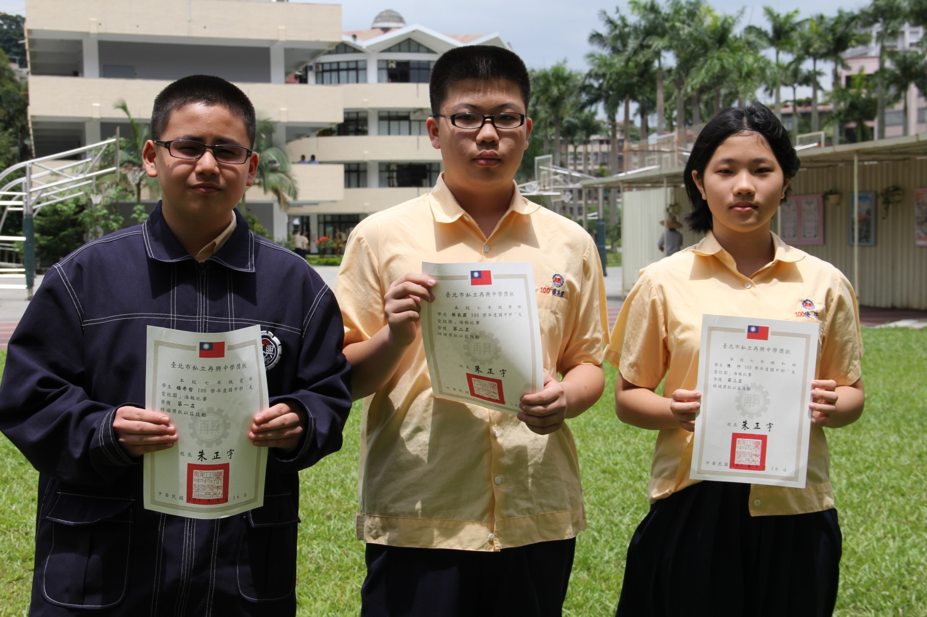
第一名：七愛楊希哲、第二名：七孝蔡長霖、第三名：七和陳 伃

